1.1.1 Schachtwand F 30-A mit Unterkonstruktion
Schachtwand F 30-A mit Unterkonstruktion aus Stahlblechprofilen

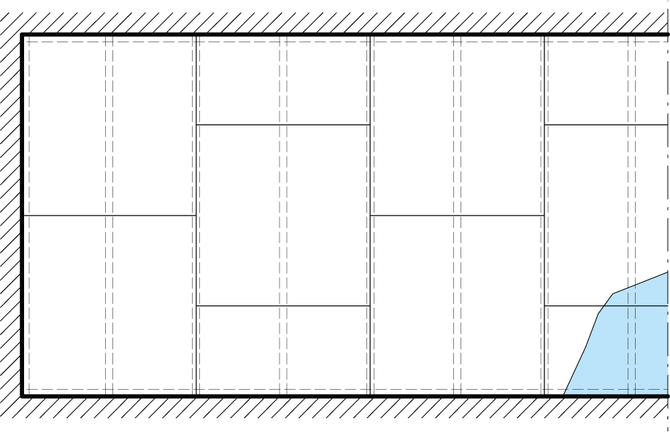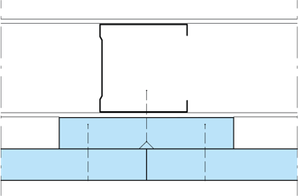

liefern und fachgerecht montieren, aus Brandschutzbauplatten aus
technischem Calciumsilikat
Rohdichte: ca. 850 kg/m³, nichtbrennbar - A1

Angebotene Konstruktion
Promat-Konstruktion: 150.10
aus PROMAXON Typ-A Brandschutzbauplatten d = 18 mm
Amtlicher Nachweis: ABP Nr. P-3288/9760-MPA BS

Dem Angebot ist der gültige allgemeine bauaufsichtliche
Nachweis der angebotenen Konstruktion beizufügen.

Unterkonstruktion:
U-Wandprofil mind. UW50
C-Wandprofil mind. CW50
Ständerabstand max. 600 mm

Wandhöhe: ………… m (max. 4,00 m)
Wandlänge: ………. m

Abrechnungseinheit: m²

Menge: …………………… EP: ……………………. GP: ………………………

1.1.2 Boden- und Deckenanschluss mit Winkelprofil

Boden- und Deckenanschluss an Massivbauteilen, mit U-Wandprofilen mind. UW 50

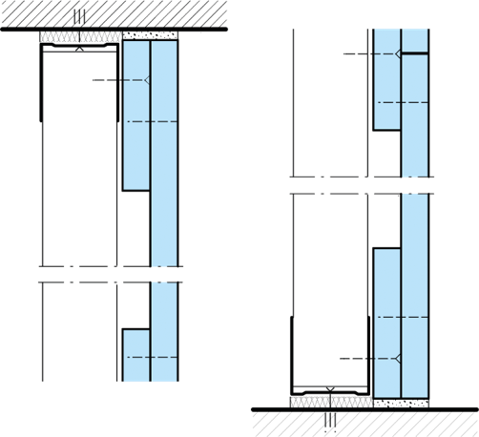

liefern und fachgerecht montieren.

Abrechnungseinheit: m

Menge: …………………… EP: ……………………. GP: ………………………

1.1.3 Seitliche Anschlüsse mit Winkelprofil

Seitliche Anschlüsse an Massivwänden, mit C-Wandprofilen mind. CW 50

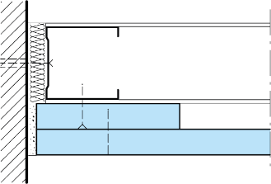

liefern und fachgerecht montieren.

Abrechnungseinheit: m

Menge: …………………… EP: ……………………. GP: ………………………

1.1.4 Universalöffnungsverschluss (UÖV-A) Aufgesetzter Einbau

Universalöffnungsverschluss (UÖV-A)

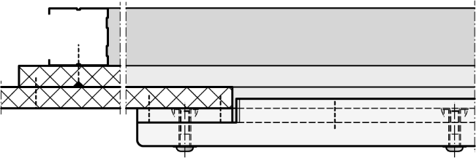
liefern und fachgerecht montieren.
Einbauvariante: aufgesetzt (*)

Durchreichmaß: .......................

Abrechnungseinheit: Stck.

Menge: …………………… EP: ……………………. GP: ………………………

(*) Diese Position stellt aus Sicht der Etex Building Performance
GmbH, keine wesentliche Abweichung dar.

